**О результатах предоставления министерством образования и науки**

**Хабаровского края государственных услуг по лицензированию и государственной аккредитации образовательной деятельности, подтверждению документов об образовании и (или) о квалификации,** **об ученых степенях, ученых званиях в 2022 году**

В 2022 году министерством образования и науки Хабаровского края (далее – Министерство) предоставлены 663 государственные услуги по лицензированию и государственной аккредитации образовательной деятельности, по подтверждению документов об образовании и (или) о квалификации, об ученых степенях, ученых званиях.

Министерством предоставлены 405 государственных услуг по лицензированию образовательной деятельности, в том числе: 35 услуг (8,6 % от общего количества оказанных услуг) – по предоставлению лицензии на осуществление образовательной деятельности; 94 услуги (23,2 %) – по переоформлению лицензии (внесении изменений в реестр лицензий); 6 услуг (1,5 %) – по прекращению действия лицензии; 270 услуг (66,7 %) – по предоставлению выписки из реестра.

Количество предоставленных в 2022 году Министерством государственных услуг по лицензированию образовательной деятельности представлено на диаграмме № 1.

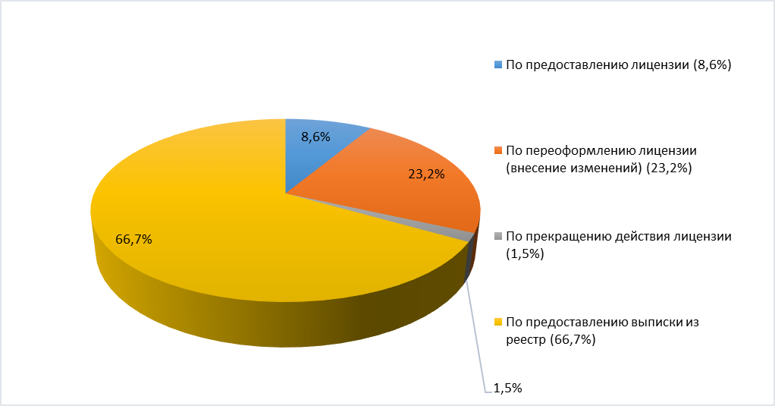

**Диаграмма № 1. Количество предоставленных в 2022 году   
государственных услуг** **по лицензированию образовательной деятельности**

По результатам рассмотрения заявлений соискателей лицензий Министерством было предоставлено 35 лицензий на осуществление образовательной деятельности, в том числе: 1 лицензия (2,9 % от общего числа предоставленных лицензий) – дошкольной образовательной организации; 1 лицензия (2,9%) –организации осуществляющей социальное обслуживание; 11 лицензий (31,4%) – индивидуальным предпринимателям; 5 лицензий (14,3%) – организациям дополнительного профессионального образования; 17 лицензий (48,5%) – иным юридическим лицам.

Количество предоставленных в 2022 году Министерством лицензий на осуществление образовательной деятельности представлено на диаграмме № 2.

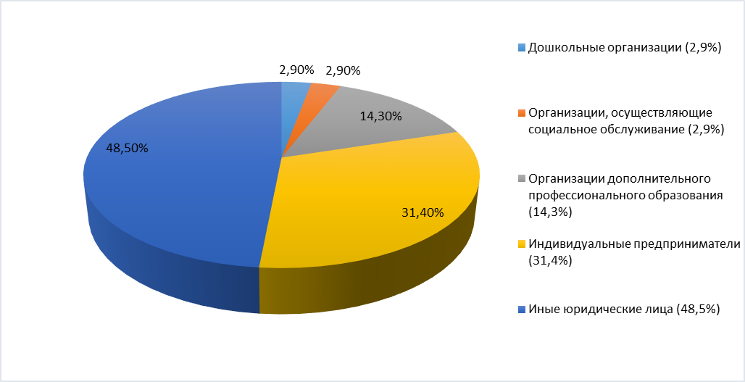

**Диаграмма № 2. Количество предоставленных лицензий в 2022 году**

Министерством в связи с непредставлением в тридцатидневный срок надлежащим образом оформленного заявления о предоставлении лицензии и в полном объеме прилагаемых к нему документов, было принято решение о возврате соискателю лицензии заявления и прилагаемых к нему документов, оформленных с нарушением требований, установленных частями 1 и 3 статьи 13 Федерального закона от 4 мая 2011 г. № 99-ФЗ "О лицензировании отдельных видов деятельности".

По результатам рассмотрения 95 заявлений лицензиатов Министерством было переоформлено (внесено изменений в реестр лицензий) в отношении 93 лицензиатов, в том числе переоформлены (внесены изменения): 46 лицензий (49,5%) – в связи с изменением перечня оказываемых образовательных услуг в части лицензирования новых образовательных программ; 18 лицензий (19,3%) – в связи с изменением наименований образовательных программ; 10 лицензий (10,8%) – в связи с намерением лицензиата осуществлять образовательную деятельность по адресу места ее осуществления, не указанному в лицензии; 8 лицензий (8,6%) – в связи с изменением наименования лицензиата, адреса места нахождения; 5 лицензий (5,4%) – в связи с прекращением деятельности по адресам мест ее осуществления; 3 лицензии (3,2%) – в связи с реорганизацией лицензиата в форме преобразования, присоединения; 3 лицензии (3,2%) – в связи с прекращением реализации образовательных программ.

Министерством было принято решение об отказе в переоформлении лицензии на осуществление образовательной деятельности по результатам рассмотрения заявлений одной образовательной организации (1,1 % от общего числа рассмотренных заявлений о переоформлении/внесении изменений в реестр лицензий) в связи с установлением по результатам документарной и внеплановой выездной проверок несоответствия лицензиата лицензионным требованиям.

До принятия Министерством решения было отозвано одно заявление организацией, осуществляющей образовательную деятельность о внесении изменений в реестр лицензий.

Количество переоформленных лицензий (внесенных изменений в реестр лицензий) в 2022 году (с учетом оснований, указанных в заявлении лицензиата) представлено на диаграмме № 3.

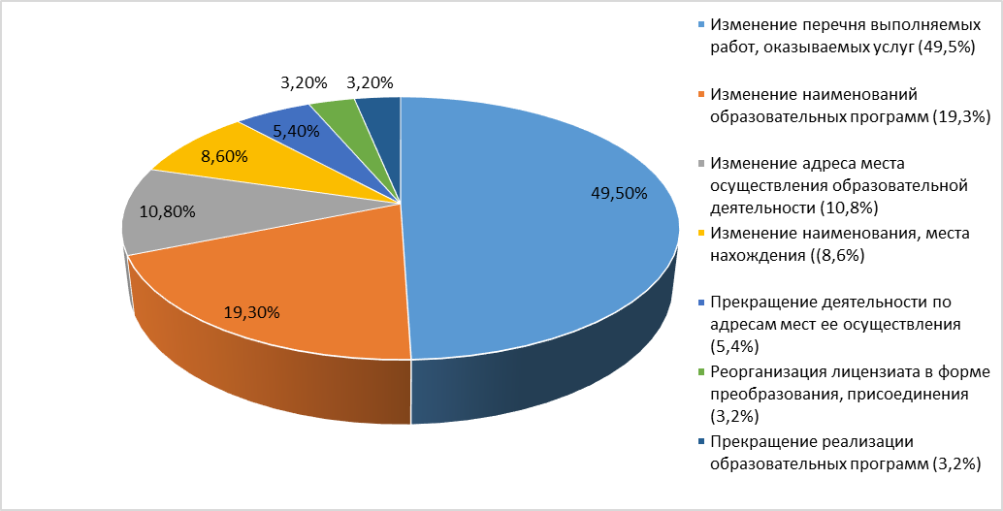

**Диаграмма № 3. Количество переоформленных лицензий (внесенных изменений) в 2022 году**

В течение года было прекращено действие 26 лицензий на осуществление образовательной деятельности, в том числе по заявлениям лицензиатов – 6 лицензий (23,0%), по причине ликвидации юридического лица или прекращения его деятельности в результате реорганизации – 20 лицензий (77,0%).

По результатам рассмотрения 270 заявлений лицензиатов Министерством были предоставлены 270 выписок из реестра лицензий.

Во исполнение пункта 5 постановления Правительства Российской Федерации "Об особенностях разрешительной деятельности в Российской Федерации в 2022 году" от 12 марта 2022 г. № 353, на основании поступившей в адрес министерства информации, в реестр лицензий на осуществление образовательной деятельности внесены изменения в отношении 49 образовательных организаций без представления последними соответствующих заявлений, в том числе по основаниям: 25 лицензий (51,0%) – изменении наименования лицензиата, 16 лицензий (32,7%) – реорганизации в форме присоединения, 7 лицензий (14,3%) – изменение адреса места нахождения, 1 лицензия (2%) – переименованием адреса места осуществления образовательной деятельности.

Министерством было обеспечено ведение реестра выданных лицензий на осуществление образовательной деятельности, отсутствовали факты несвоевременного внесения сведений в реестр лицензий.

В 2022 году оказаны 8 государственных услуг по государственной аккредитации образовательной деятельности, в том числе 2 услуги (25,0 % от общего количества оказанных услуг) – по переоформлению свидетельства о государственной аккредитации в отношении ранее не аккредитованных образовательных программ; 4 услуги (50,0 %) – по переоформлению свидетельства о государственной аккредитации в связи с изменением наименования образовательной организации; 1 услуга (12,5%) – по переоформлению свидетельства о государственной аккредитации в связи с изменением места нахождения образовательной организации; 1 услуга (12,5%) – по переоформлению свидетельства о государственной аккредитации в связи с прекращением реализации отдельных образовательных программ.

Количество предоставленных в 2022 году Министерством государственных услуг по государственной аккредитации представлено на диаграмме № 4.

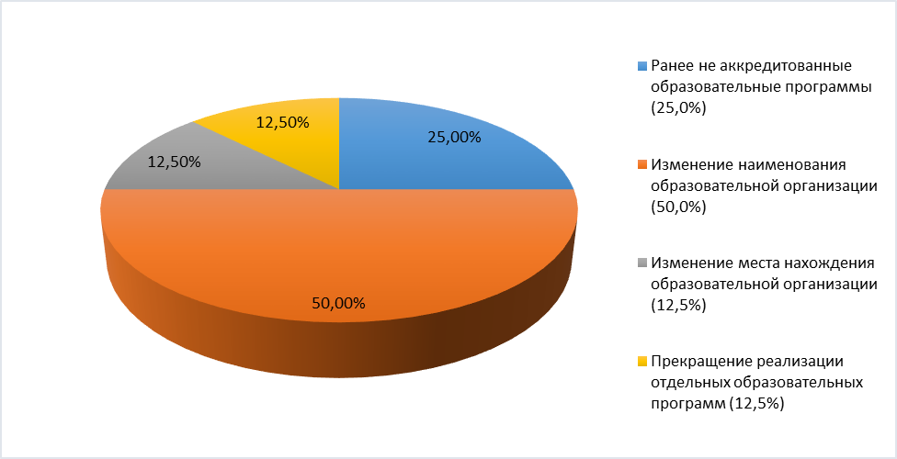

**Диаграмма № 4. Количество предоставленных в 2022 году   
государственных услуг** **по государственной аккредитации образовательной деятельности**

На основании результатов аккредитационных экспертиз образовательной деятельности, решений Аккредитационной коллегии Министерства были приняты решения о государственной аккредитации ранее не аккредитованных образовательным программам среднего профессионального образования – программам подготовки специалистов среднего звена по специальностям: 08.02.11 Управление, эксплуатация и обслуживание многоквартирного дома и 10.02.05 Обеспечение информационной безопасности автоматизированных систем, реализуемых КГБ ПОУ "Советско-Гаванский промышленно-технологический техникум", основной общеобразовательной программе – образовательной программе среднего общего образования, реализуемой МБОУ СОШ № 2 рабочего поселка Хор муниципального района имени Лазо Хабаровского края.

Решения об отказе в предоставлении государственной услуги Министерством не принимались.

На основании распоряжения Министерства от 17 марта 2022 г. № 262 "О внесении сведений в государственную информационную систему "Реестр организаций, осуществляющих образовательную деятельность по имеющим государственную аккредитацию образовательным программам" и в информационную систему, обеспечивающую автоматизацию контроля и надзора за полнотой и качеством осуществления органами исполнительной власти субъектов Российской Федерации переданных полномочий Российской Федерации в сфере образования" изменен срок действия выданных Министерством свидетельств о государственной аккредитации образовательной деятельности на "бессрочно" (без выдачи нового свидетельства) 407 образовательным организациям, имеющим государственную аккредитацию по состоянию на 1 марта 2022 г.

В целях обеспечения надлежащего признания юридической силы в иностранном государстве документов об образовании и (или) о квалификации, об ученых степенях, ученых званиях, выданных российскими образовательными организациями, в 2022 году, на основании 262 заявлений физических лиц Министерством путем проставления апостиля на документах об образовании и (или) о квалификации, об ученых степенях, ученых званиях было предоставлено 250 государственных услуг (включая решения о подтверждении документа и решения об отказе в подтверждении документа), в том числе: 3 (1,2%) документа об ученых степенях, ученых званиях (диплом кандидата наук); 49 (19,3%) документов об образовании (аттестат об основном общем образовании и аттестат о среднем общем образовании), 182 (73,1%) документов об образовании и о квалификации (диплом о среднем профессиональном образовании, диплом бакалавра, диплом специалиста, диплом магистра), 16 (6,4%) документов о квалификации (удостоверение о повышении квалификации, дипломом о профессиональной переподготовке).

Количество предоставленных в 2022 году Министерством государственных услуг по подтверждению документов об образовании и (или) о квалификации, об ученых степенях и ученых званиях (апостиль) представлено на диаграмме № 5.

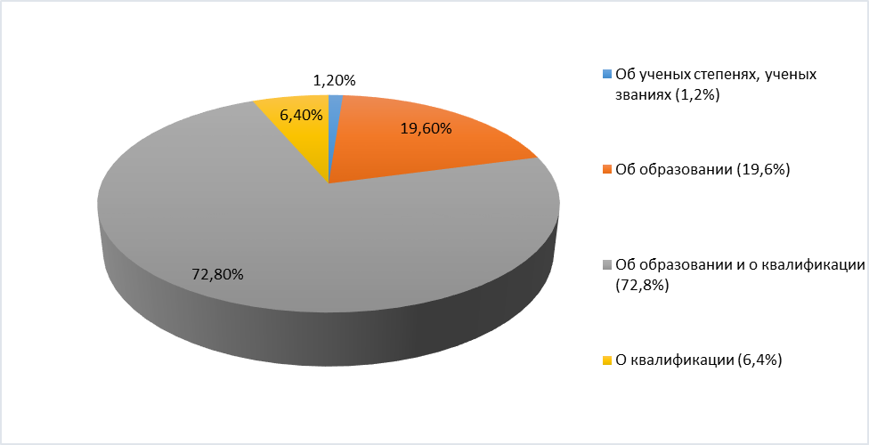

**Диаграмма № 5. Количество предоставленных в 2022 году   
государственных услуг** **по подтверждению документов об образовании и (или) о квалификации, об ученых степенях и ученых званиях (апостиль)**

Министерством было принято 2 решения об отказе в подтверждении документов об образовании и о квалификации (0,8 % от общего числа рассмотренных заявлений) в связи с представлением информацию о том, что документ не выдавался лицу, указанному в нем в качестве его обладателя, отсутствует образец подписи должностного лица и (или) в надлежащем случае оттиска печати.

В 2022 году юридическим и физическим лицам, индивидуальным предпринимателям предоставлено 968 консультаций, в том числе: по вопросам государственной аккредитации образовательной деятельности – 52 (5,4%) консультаций, по вопросам подтверждения документов об образовании и (или) о квалификации – 394 (40,7%) консультаций, по вопросам лицензирования образовательной деятельности – 522 (53,9%) консультаций.

Евдокимова Евгения Валерьевна,

консультант отдела государственных услуг

управления государственной регламентации

образовательной деятельности

министерства образования и науки Хабаровского края